Vrč II- 1 Carstvo PROTISTA

1. Obeleži delove ćelije trepljara Paramecijum-a, označene brojevima od 1 do 7.

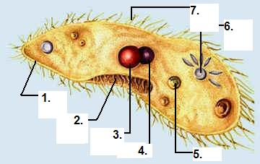

2. Obeleži delove ćelije bičara, označene brojevima od 1 do 5.

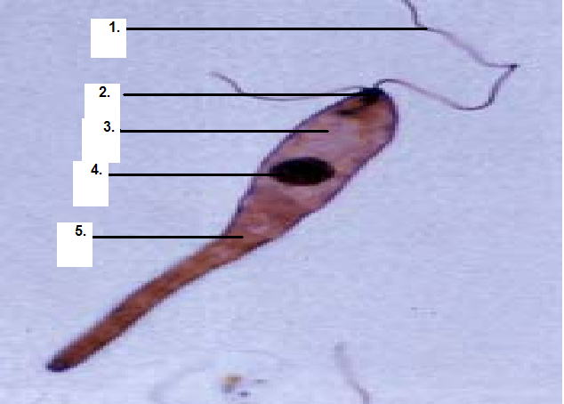

3. Obeleži delove ćelije amebe, označene brojevima od 1- 7.

